NAR-7-PET. 29.5.2020 Navodilo za delo:

Rešitve nalog
1.Dopolnjevanje
Preberi tekstin vnesi manjkajoče besede.
Vezivna tkiva A in B sestavljata večino gradiva v ogrodju. Uvrščamo ju med trdna vezivna tkiva. Tkivo A je negibljivo, tkivo B pa je gibljivo vezivno tkivo. Skupaj z organi C omogočajo premikanje telesa. Dopolni stavka.
A je tkivo,
B pa tkivo.
C so .
Organi C sestavljajo D, ki ga imenujemo .

2. Dopolnjevanje
Napiši za katera tkiva je trditev značilna.
Vrste tkiv:
TKIVO - varovalna naloga, pokriva zunanjo (koža) in notranjo (sluznica) površino telesa.
TKIVO - sodeluje pri transportu snovi:
TEKOČE TKIVO -
TRDNO TKIVO - kostno in tkivo.
TKIVO - omogoča gibanje.
TKIVO - omogoča sprejem dražljajev in prenos informacij po telesu.

3.Dopolnjevanje

S črkami od A do D so označeni opisi gradbenih enot v našem telesu. Na črte ob imenih teh enot pripiši črko, ki ustreza opisu.
Opisi gradbenih enot: |  |  |  | Imena gradbenih enot:
A - skupina celic z isto nalogo  B - osnovna gradbena enota  C - delovna enota iz različnih tkiv  Č - povezani organi opravljajo skupno nalogo  D - različni organi delujejo organizirano |  |  |  | - organski sistem  - celica  - tkivo  - organizem  - organ

KOŽA IN KROVNE STRUKTURE
Preberi tekst in učno snov v učbeniku na str. 92,93!
in reši naloge!

KROVNE TVORBE NEVRETENČARJEV
Krovne tvorbe so najbolj raznolik organski sistem s številnimi vlogami za organizem. Najpomembnejša vloga je zaščita pred vplivi zunanjega okolja. Žival ščiti pred mehanskimi poškodbami, škodljivim učinkom ultravijoličnih žarkov, velikimi temperaturnimi spremembami, vdorom mikroorganizmov, ki povzročajo bolezni, ter pred preveliko izgubo vode.
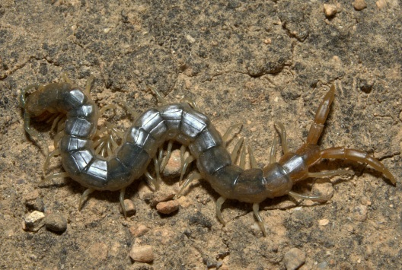  Členonožec stonoga | 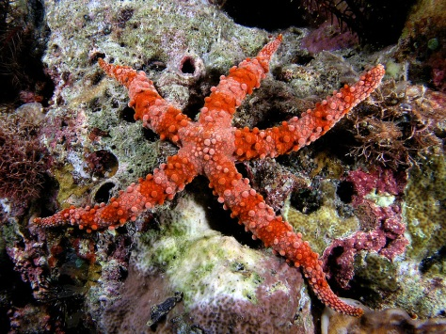  Iglokožec morska zvezda
Čeprav se krovne tvorbe na videz zelo razlikujejo, imajo enako glavno vlogo – varujejo organizem pred zunanjimi vplivi.
Enoceličarji nimajo krovnih tvorb. To vlogo opravlja kar membrana, na kateri so lahko bički ali migetalke, s katerimi se premikajo. Nekateri enoceličarji iz skupine korenonožcev (npr. luknjičarke) so lahko obdani s hišico.
Nevretenčarji iz skupine valjastih črvov imajo povrhnjico (eno ali več plasten sloj celic), ki navzven izloča neživ sloj - kutikulo.
Nevretenčarji iz skupine mehkužcev imajo v povrhnjici številne žleze, ki izločajo sluz in pri nekaterih skupinah tudi hišico oz. lupino (npr. polži in školjke).
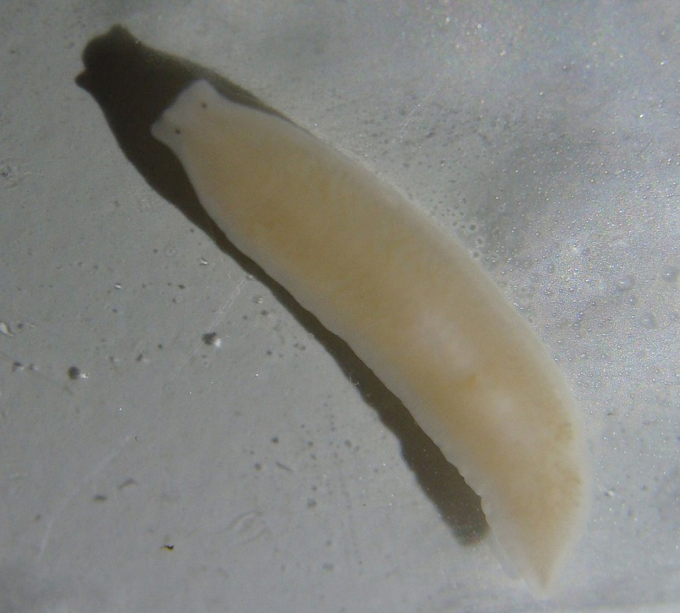
Mlečnobeli vrtinčar iz skupine ploskih črvov

KOŽNE TVORBE VRETENČARJEV
Krovna tvorba vretenčarjev se imenuje koža ter sestoji iz povrhnjice, usnjice in podkožja. Zunanji del povrhnjice je poroženel (te celice odmirajo - izgubijo jedro in vsebujejo beljakovino keratin) in varuje telo pred izsušitvijo, škodljivimi ultravijoličnimi žarki ter vdorom bakterij v telo. Iz usnjice izraščajo luske, perje in dlaka. Podkožje je predvsem iz vezivnega in maščobnega tkiva, ki varuje vretenčarje pred izgubo toplote ter blaži moč udarcev. Oglej si galerijo slik, v kateri je predstavljenih nekaj kožnih tvorb vretenčarjev.
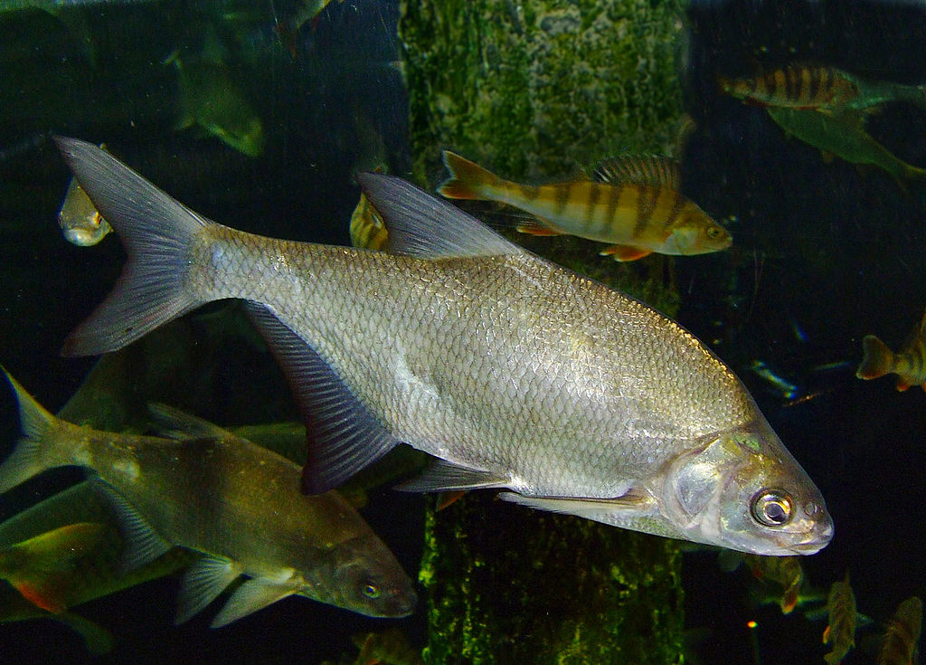
Luske ribe kostnice (ploščič). Luske varujejo ribo pred mehanskimi poskodbami, sluz, ki pokriva luske pa omogoča ribi boljšo plovnost, ob enem pa jih ščiti pred delovanjem mikroorganizmov.
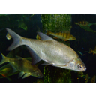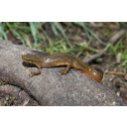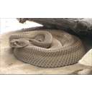
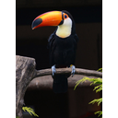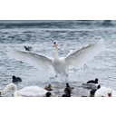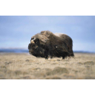
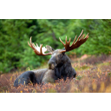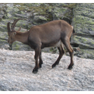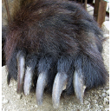

ČUTNICE IN ŽLEZE V KOŽI
Koža vretenčarjev opravlja še nekatere druge vloge.
V koži so živčni končiči, s katerimi zaznavamo mraz, vročino in bolečino ter čutnice, s katerimi zaznavamo dotik in pritisk. Za vsakega od naštetih čutov so posebne čutilne celice.
Kožne žleze v koži izločajo različne izločke. Žleze lojnice izločajo olja oz. loj, ki odbija vodo ali preprečuje čezmerno izsuševanje in pokanje kože.
Med kožne žleze uvrščamo tudi mlečne žleze, ki so značilne za sesalce in imajo vlogo hranjenja mladičev.
Nekatere živali imajo tudi dišavne žleze (npr. muškatno govedo), ki izločajo snovi, s katerimi žival označuje svoje ozemlje in odvrača tekmece, ali izloča snovi, ki privabljajo spolne partnerje.
Nekatere živali (npr. močeradi) iz strupnih žlez v koži izločajo strupe.
Dvoživke (in tudi ribe) imajo sluzne žleze, ki izločajo sluz, ki varuje žival pred izsušitvijo ter olajšuje gibanje v vodi ali trdni podlagi.
Skozi kožo se lahko tudi izločajo odvečne in nerabne snovi - skoznjo izhlapijo skozi žleze znojnice velike količine vode, soli, sečnine, ipd.

Strupene drevesne žabe
Naloge
1.Kaj so krovne tvorbe, strukture?
2.Kakšno vlogo imajo?
3. Kaj imajo enoceličarji namesto krovnih tvorb?
4. Kakšno povrhnjico imajo nevretenčarji? ( primeri)
5. Kako imenujemo krovno tvorbo vretenčarjev?
6. Opiši zgradbo kože! Slika, učb. str.92!
7. Kakšna je naloga kože?
8. Katere čutnice in žleze se nahajajo v koži?

NAUČIL SEM SE
1.Prepiši v zvezek, NAUČIL SEM SE ! Učbenik, str. 93
2.Odgovori na vprašanja v učbeniku str.93 nal.1,2, 3*!

Za dodatna navodila se lahko obrnete na učiteljico naravoslovja:
marija.pikon@ucitelj.oskm.si

